

*ПАМЯТКА*

**ОСТОРОЖНО, тЕРРОРИЗМ!**



УПРАВЛЕНИЕ ГРАЖДАНСКОЙ ЗАЩИТЫ

АМУРСКОГО МУНИЦИПАЛЬНОГО РАЙОНА

Терроризм. Как распознать опасность?

Чаще всего борьба с террором – война без линии фронта. Террористы могут в любой момент оказаться среди нас под видом обычных граждан. Деятельность террористов не всегда бросается в глаза. Но вполне может показаться подозрительной и необычной. Если признаки странного поведения очевидны, необходимо немедленно сообщить об этом в силовые структуры.

В преступных целях, террористами, как правило, используются типичные взрывчатые вещества заводского и самодельного изготовления, боеприпасы, пиротехнические средства, а также иные опасные вещества и смеси, способные к взрыву при определенных условиях. Террористы активно используют и различные самодельные взрывные устройства: самодельные мины-ловушки; мины сюрпризы, имитирующие предметы домашнего обихода или вещи, привлекающие внимание. Скрытый пронос под одеждой и в ручной клади является самым распространенным способом доставки террористических средств к месту проведения террористической акции. Проносимые взрывные устройства, как промышленного изготовления, так и самодельные, могут камуфлироваться под бытовые предметы. В практике встречались начиненные взрывчаткой электрические фонари, фены, вентиляторы, светильники, радиоприемники и магнитофоны, электробритвы, банки с кофе, консервы, термосы и т.п. Будьте внимательны, постарайтесь запомнить приметы преступников, отличительные черты их лица, одежду, возможные шрамы и татуировки, особенности речи и манеры поведения и т.д. Не пытайтесь их останавливать сами – Вы можете стать первой жертвой. Будьте особо бдительными и остерегайтесь людей, одетых явно не по сезону; если вы видите летом человека, одетого в плащ или толстую куртку – будьте внимательны – под такой одеждой террористы чаще всего прячут бомбы; лучше всего держаться от него подальше и обратить на него внимание сотрудников правоохранительных органов. Остерегайтесь людей с большими сумками и чемоданами, особенно, если они находятся в месте, не подходящем для такой поклажи (в кинотеатре или на празднике). Старайтесь удалиться на максимальное расстояние от тех, кто ведет себя неадекватно, нервозно, испуганно, оглядываясь, проверяя что-то в одежде или в багаже. Если вы не можете удалиться от подозрительного человека, следите за мимикой его лица; специалисты утверждают, что преступник, готовящийся к теракту, обычно выглядит чрезвычайно сосредоточено, губы плотно сжаты, либо медленно двигаются, как будто читая молитву. Ни в коем случае не поднимайте забытые кем-то вещи: сумки, мобильные, кошельки; не принимайте от незнакомых лиц никаких подарков, не берите вещей с просьбой передать другому человеку.

Всегда контролируйте ситуацию вокруг себя, особенно когда находитесь на объектах транспорта, культурно-развлекательных, спортивных и торговых центрах.



**В случае террористической угрозы звоните по телефону:**

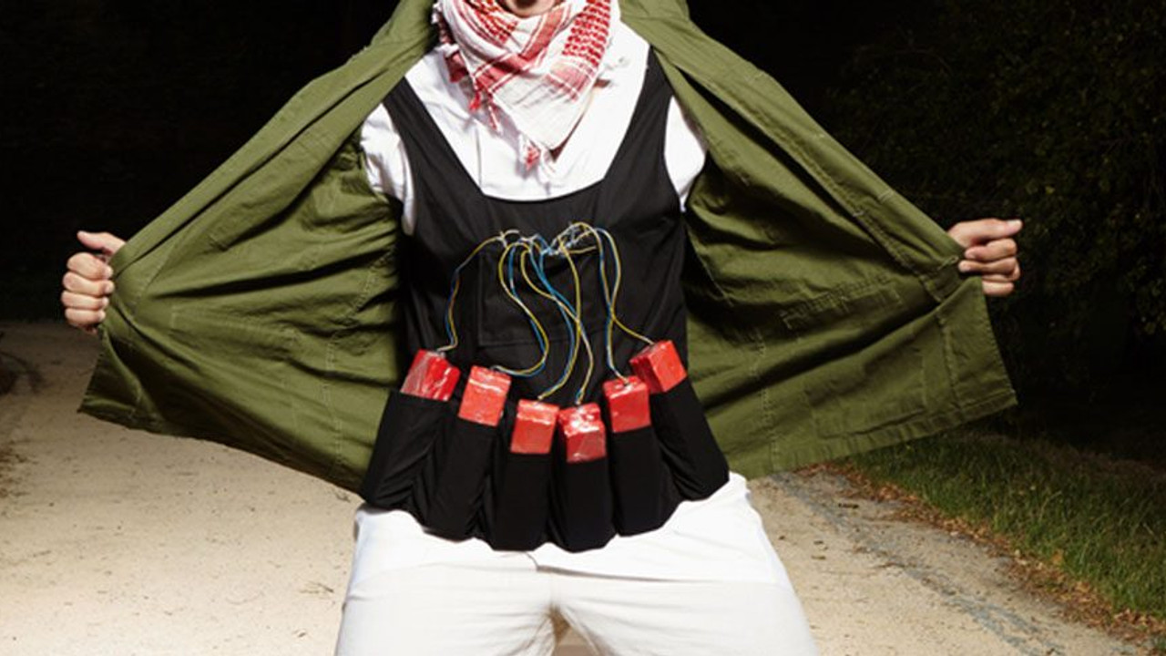

Пресс – центр «Служба спасения 112»